КАБИНЕТ ПРОЕКТНОЙ ДЕЯТЕЛЬНОСТИ
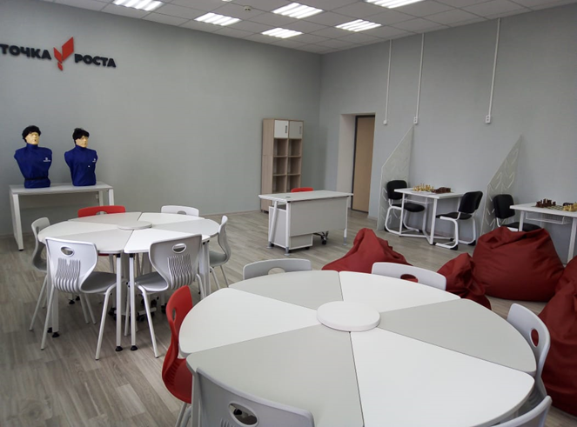
№ п/п | Наименование | Количество  шт
Оборудование шахматной зоны
1 | Комплект для обучения шахматам | 3
2. 2 | Демонстрационные шахматы | 1
Мебель
3 | Стол шахматный | 3
4 | Стул для шахматной зоны | 6
5. 5 | Кресло - мешок | 6
6. 6 | Стеллаж | 2
7 | Стол модульный на 6 мест | 2
8 | Стул ученика тип 2 (красный) | 5
9 | Стул ученика тип 2 (серый) | 10

КАБИНЕТ ФОРМИРОВАНИЯ ЦИФРОВЫХ И ГУМАНИТАРНЫХ КОМПЕТЕНЦИЙ
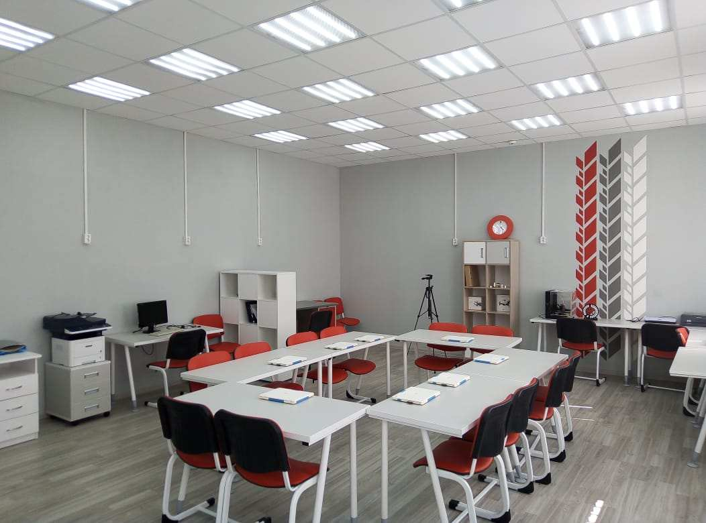

№ п/п | Наименование | Количество  шт
Учебное оборудование
1. | Ноутбук Виртуальной реальности | 1
2. | Система виртуальной реальности (комплект) | 1
3. | Квадрокоптер тип 1 | 1
4. | Квадрокоптер тип 2 | 3
5. | Смартфон | 1
6. | Практическое пособие для изучения основ механики, кинематике, динамики в начальной и основной школе | 3
7. | Проектор Acer | 1
8. | Конструктор р/у «Патрульный джип» | 1
9. | Конструктор р/у «Танк Х-11» | 1
10. | Автомобиль-конструктор | 1
11. | Конструктор «Манипулятор-рука» | 1
12. | Доска магнитно - маркерная доска(поворотная) | 1
Компьютерное оборудование
13. | Ноутбук мобильного класса | 1
14. | Ноутбук мобильного класса | 1
15. | Ноутбук мобильного класса | 1
16. | Ноутбук мобильного класса | 1
17. | Ноутбук мобильного класса | 1
18. | Ноутбук мобильного класса | 1
19. | Ноутбук мобильного класса | 1
20. | Ноутбук мобильного класса | 1
21. | Ноутбук мобильного класса | 1
22. | Ноутбук мобильного класса | 1
23. | МФУ (принтер, сканер. копир) | 1
Аддитивное оборудование
24. | 3D принтер | 1
25. | Пластик для 3D принтера | 10
Аккумуляторный и ручной инструмент
26. | Аккумуляторная дрель - винтоверт | 2
27. | Набор бит | 1
28. | Набор сверл универсальный | 1
29. | Многофункциональный инструмент (мультитул) | 2
30. | Клеевой пистолет | 3
31. | Цифровой штангенциркуль | 3
32. | Электролобзик | 2
33. | Канцелярские ножи | 5
Медиазона
34. | Фотоаппарат с объективом | 1
35. | Карта памяти для фотоаппарата | 1
36. | Штатив | 1
37. | микрофон | 1
Оборудование для изучения основ безопасности жизнедеятельности
38. | Тренажер – манекен для отработки сердечно – легочной реанимации (комплект) | 1
39. | Тренажер – манекен для отработки приемов удаления инородного тела из верхних дыхательных путей. (комплект) | 1
40. | Набор имитаторов травм и поражений (комплект) | 1
41. | Шина складная (комплект) | 1
42. | Воротник шейный | 1
43. | Табельные средства для оказания первой медицинской помощи (комплект) | 1
Мебель
44. | Стеллаж | 1
45. | Стеллаж Тип 2 | 4
46. | Стол ученика | 13
47. | Стол рабочий | 1
48. | Стол учителя | 2
49. | Стул учителя | 1
50. | Стол металлический | 1
51. | Стул поворотный | 1
Аудио оборудование
52 | Колонки | 6
53 | Наушники с микрофоном

